**I.Yêu cầu cấu hình**

CPU : Coi3  
Ram: tối thiểu 2Gb  
HDD: Trống 2Gb  
Hệ Điều Hành: Microsof WinDows 7/8/10

**II.Yêu cầu công nghệ và thư viện**

Công cụ Unity version 5.5.1

**III.Các bước thực hiện**

B1:các bạn truy cập vào link <https://store.unity.com/fr/download?ref=personal> và tải công cụ Unity về máy và tiến hành cài đặt

B2: Các bạn truy cập vào link [https://github.com/GHLong1997/GameHungDo](https://github.com/GHLong1997/GameHungDo%20) để clone file về máy

B3: Khởi động công cụ Unity và đăng nhập tài khoản Unity của bạn hoặc đăng nhập offline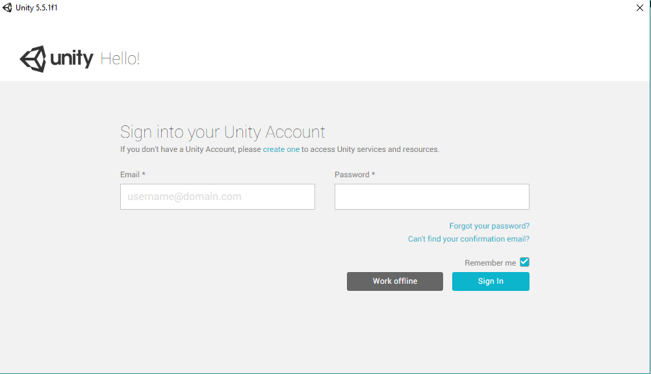

B4: Click vào Open và chọn đường dẫn chứa folder đã tải ở bước 1 và chọn select folder

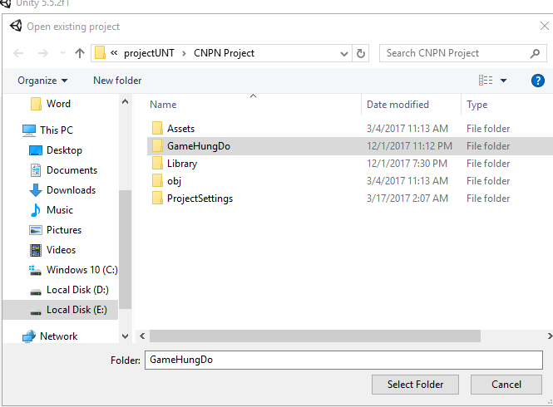

* Click Continue  
  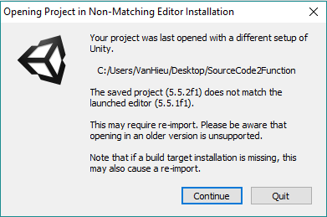

B5 : Các bạn chọn độ phân giải 1280 x 720 cho màn hình để chơi game

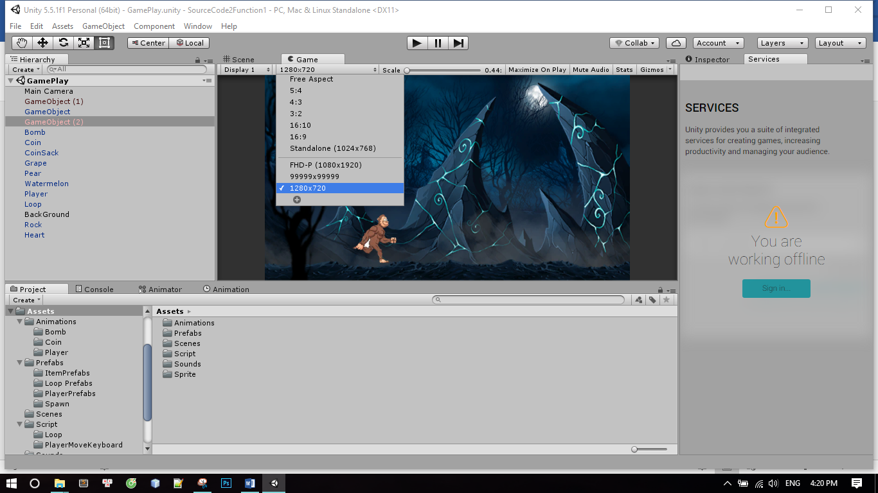

B6: Click vào button  để Run Game  
Ta thu được kết quả

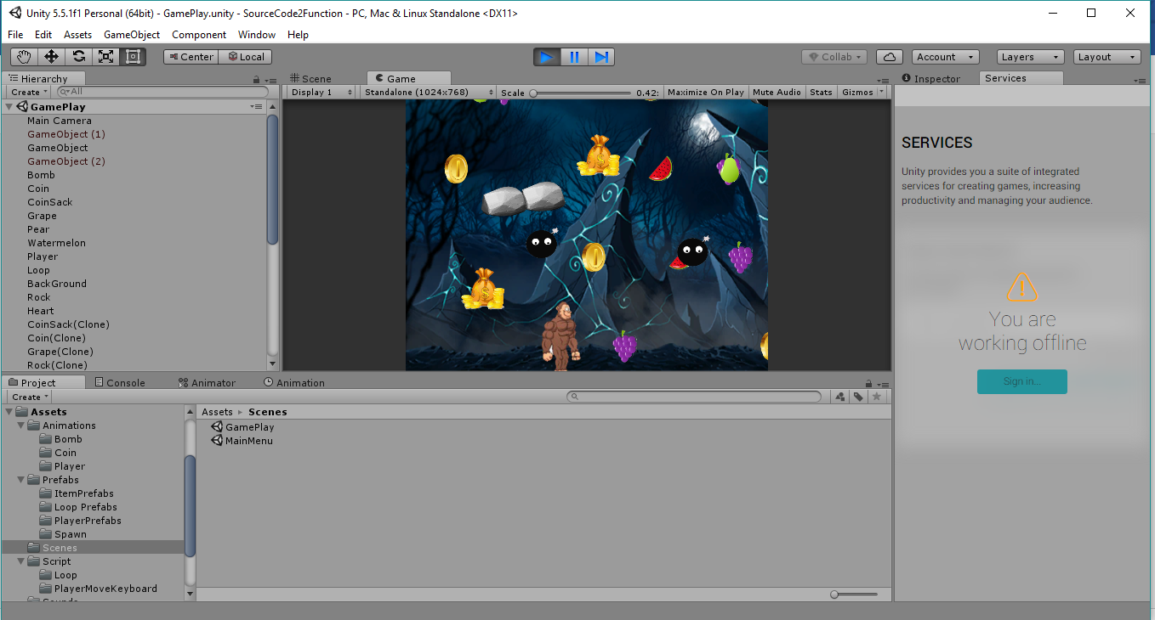

Chúc các bạn thành công.

**IV. Minh họa**  
Link YouTube: <https://www.youtube.com/watch?v=jzaGURMHkiU&feature=youtu.be>